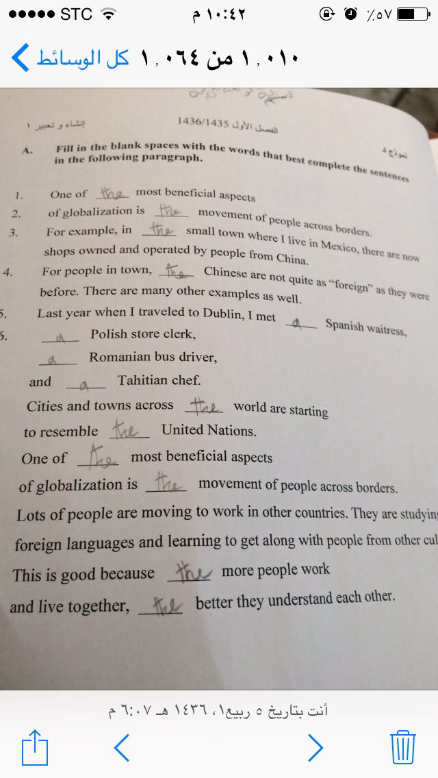

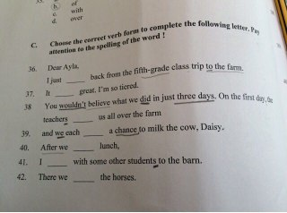

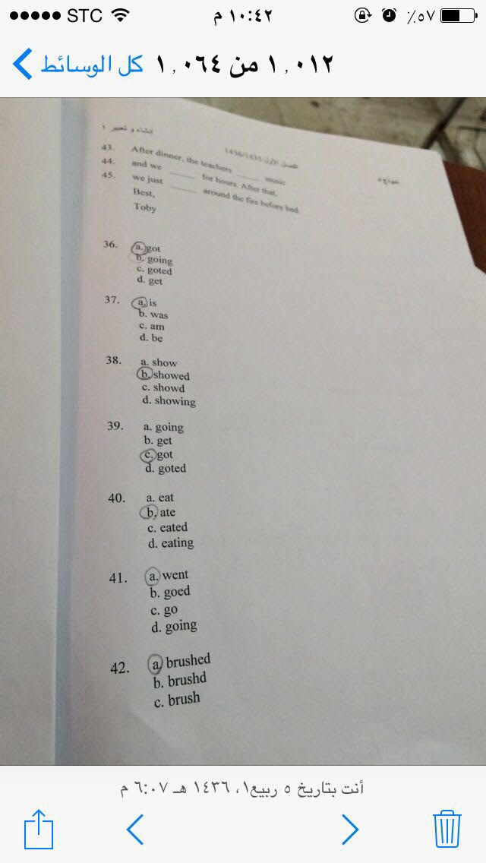

تكملة للأسئلة راح اكتبها لكم كتابة لأن التصوير غير واضح بالطباعة
راح نكمل الخيارات اللي فوق وهي للقطعة اللي قبل بالصورة الاولى
43_
Played
Played
Play
Playing
44_
danced
dance
dancd
dancing
45_
Talk
Talked
Talkied
Talkin
طبعا نزلت لكم صورتين للمحاضرة الاضافية لأنه جاب نفس الأسئلة

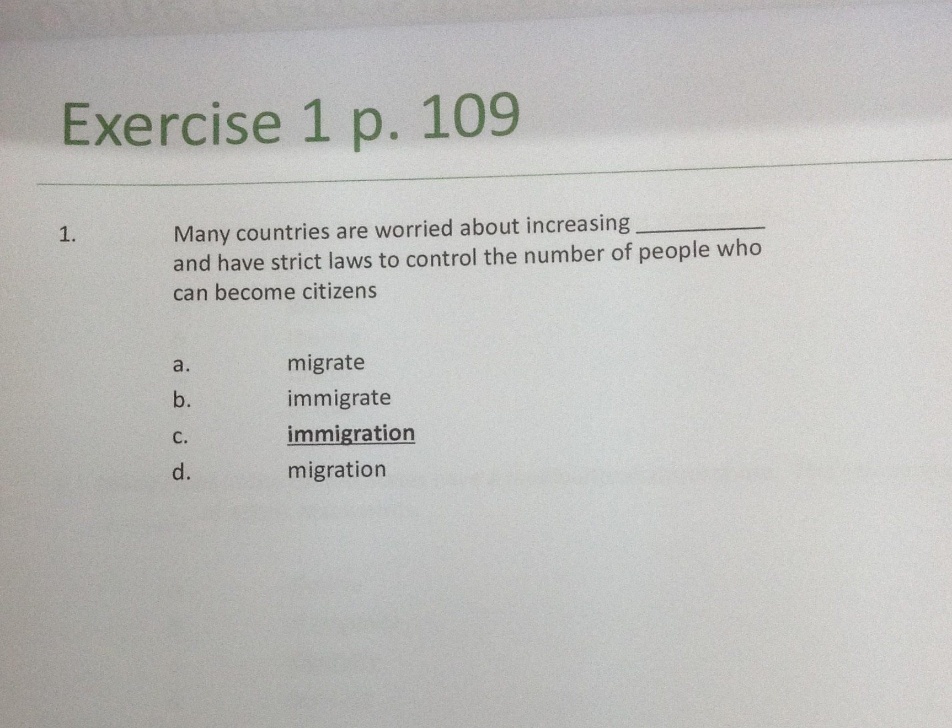
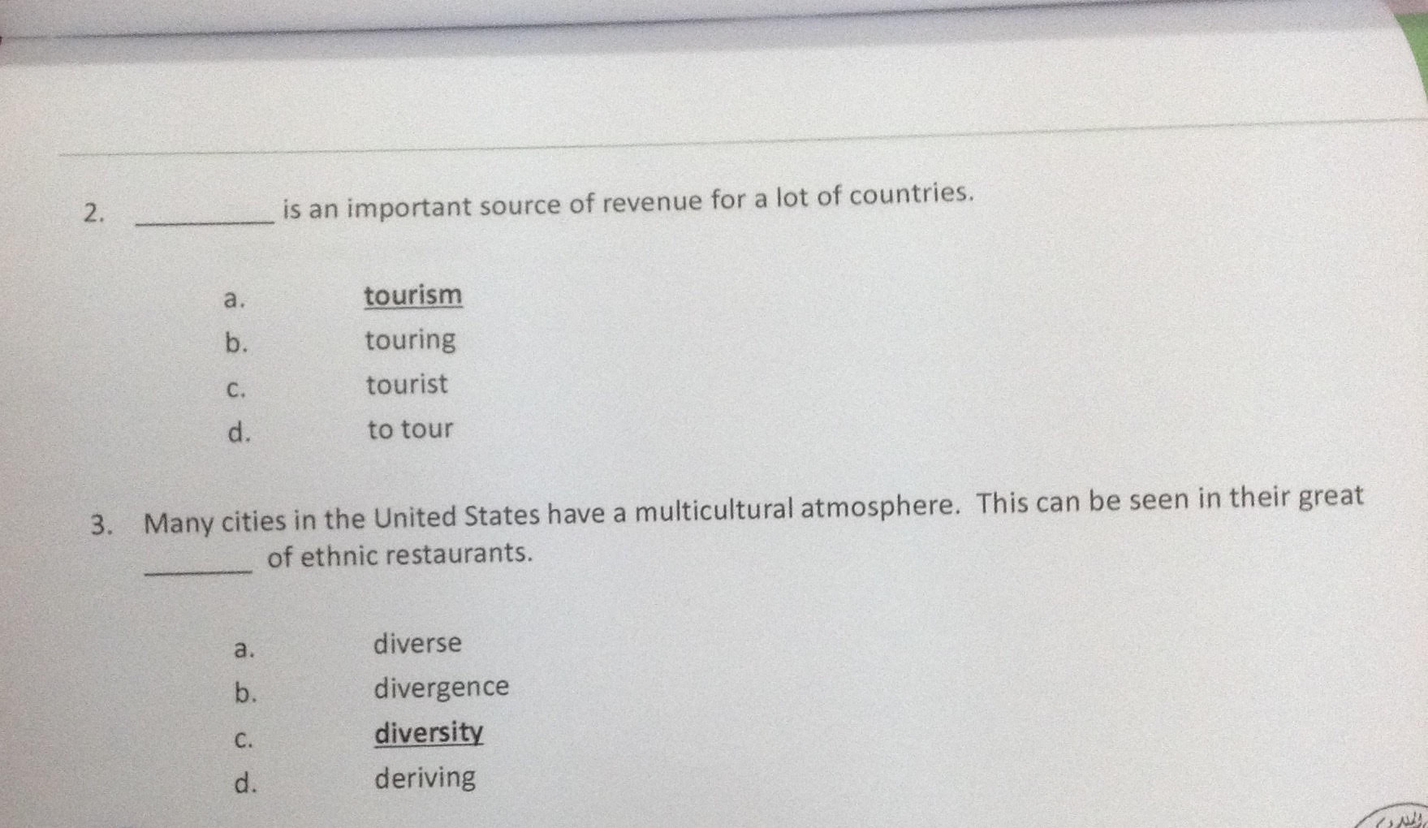

هذي إضافية من المحاضرة 15ماراح يضر احفظوها يمكن يغير ويجيبها
